МКОУ – Теренгульская средняя общеобразовательная школа

Интеллектуально-развлекательная игра
«Мы любим русский язык»
( в рамках Недели русского языка в начальной школе)

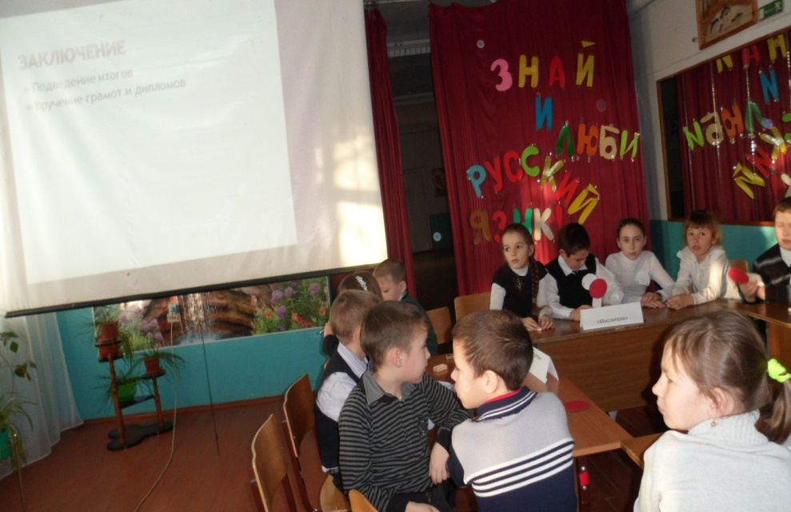

Подготовила и провела:
Исакова Н.В.,
учитель первой квалификационной категории

2013

Цель: привитие интереса к изучению русского языка, к работе над словом и со словом через внеклассное мероприятие, развитие мыслительной деятельности, речетворчества учащихся, обогащение их словарного запаса, воспитание чувства коллективизма.
Оборудование: высказывания о Русском языке, девиз игры «Знай и люби Русский язык !», эмблемы для игроков, таблички-названия команд, жетоны для игроков и зрительного зала, карточки - задания для игры со зрителями, музыкальный центр, аудиозаписи детских песен, проектор, электронная презентация, грамоты для отличившихся игроков, дипломы для награждения команд.
Ход мероприятия:
Ведущий: - Сегодня в нашем зале встречаются любители и знатоки русского языка. Дорогие друзья, добро пожаловать в Страну Русского языка. В этой стране мы будем жить под девизом «Знай и люби русский язык!»
II Стихи о русском языке
Чтец 1:
Если ли ты хочешь судьбу переспорить,
Если ты ищешь отрады цветник,
Если нуждаешься в твердой опоре,
Выучи русский язык!
Чтец 2.
Он твой наставник великий, могучий,
Он переводчик, он проводник.
Если штурмуешь познания кручи
Выучи русский язык!
Чтец 3.
Горького зоркость, бескрайность Толстого, Пушкинской лирики чистый родник
Блещут зеркальностью русского слова.
Выучи русский язык
Ведущий: Владение словом – неоценимое богатство. Каждое новое осмысленное, запомненное слово, как драгоценный камушек в сокровищнице человека. Ребёнок, в словарном запасе которого мало слов, теряется в сложном мире, беднеет духовно. Каждое слово имеет свою понятийную или смысловую основу. У каждого – своё звучание (ударение, интонация, смысл, музыка).
И сегодня в этом зале мы приветствуем участников интеллектуально-развлекательной игры «Мы любим русский язык».
В игре принимают участие команды с 1-го по 4-й классы.
III Представление команд (название, капитан, девиз)

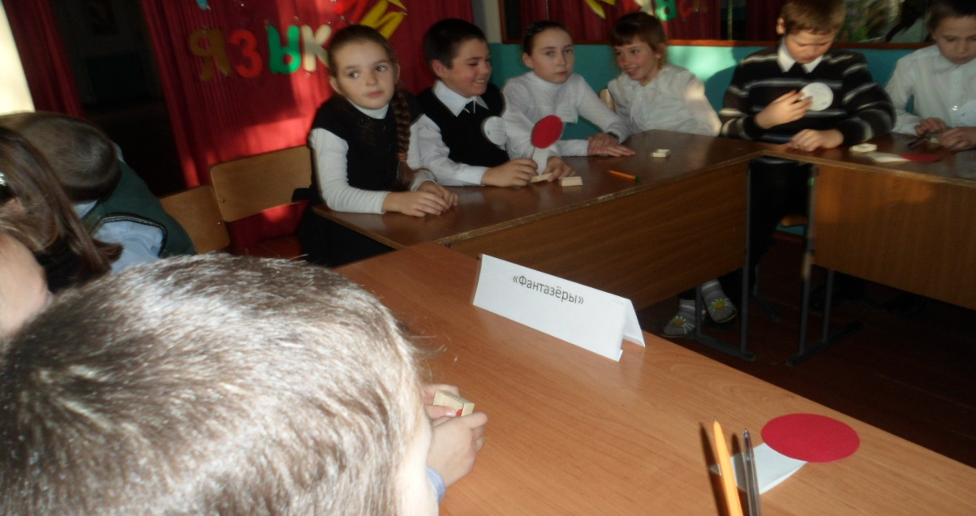

1кл – Команда «Затейники». Капитан - ….Наш девиз: « Мы пришли сюда не зря, думай, думай, голова!»
2 кл –Команда «Фантазёры».Капитан - …Наш девиз:»Думай, пробуй и ищи, будет трудно – не пищи!»
3 кл – Команда «Мыслители». Капитан - …Наш девиз:» Умей шевелить мозгами, а то игре конец!»
4 кл – Команда «Умники». Капитан - …Наш девиз:» Не стыдно не знать, стыдно не учиться!»

Ведущий:
Предлагаю поиграть в слова и со словами. Главная идея – слово! Среди игроков каждой команды нужно будет выявить лучшего знатока русского языка. Для этого на столе перед каждым игроком лежит коробочка, куда необходимо бросать жетоны за каждый правильный ответ. В конце игры каждый участник подсчитывает свои жетоны. В случае затруднения команды могут обращаться за помощью к консультантам с помощью сигнальных жезлов.
1кл- (консультант - Тункевич Т.)
2 кл- (конс-т Кобец И.)
3 кл- (конс-т Лисовенко.М)
4 кл- (конс-т Разумов А.)
IV Разминка “Загадки устами младенца» (загадывают дети из дет/сада)
1ребёнок - « Это такое большое помещение»
1 ребёнок - «туда приходят и взрослые, и дети»
2 ребёнок -«там много интересного»
2 ребёнок - «детей там называют учениками» (школа)

3 ребёнок - «он всегда ходит с ребятами в школу»
3 ребёнок - «они с ним дружат, но иногда и обижаются на него»
4 ребёнок - «потому, что там могут быть не только пятёрки»
4 ребёнок - «а ещё ребята записывают в него домашние задания» (дневник)
5ребёнок - «у неё разные листочки»
5 ребёнок - «её сшивали нитками»
6 ребёнок - «она умеет рассказывать, хотя и не человек»
6 ребёнок - «их много в библиотеке». (Книга)

7 ребёнок - «они одеты во всё чёрное»
7 ребёнок - «а ещё они кривые и немые»
8 ребёнок - «разговаривать не умеют, а мы их всё равно понимаем»
8 ребёнок -« в русском языке они строчные и прописные» (буквы)
V «Cлова играют в прятки» (из букв слова ЗНАТОКИ нужно составить как можно больше новых слов )
(например:
знаток,кот,ток,тик,кит,зонт,знак,коза,кони,кино,нитка,закон,тон,тина,зона,икона,икота,затон,нота )
VI «Словесный треугольник» (составить треугольник слов, начинающихся на заданную букву. Каждое следующее слово должно быть на одну букву больше предыдущего. Слова писать в столбик)
1 кл 2кл 3 кл 4 кл
(О) (у) (м) (в)
Он ум мы вы
Оса усы мел вор
Окно утка мост весы
Олень улица минус ветка
Огурец ушанка минута ворота
Огоньки учебник магазин воробей
Осьминог утятница маргарин вездеход
велосипед
VII «Дежурная буква» (из слов, начинающихся на одну и ту же букву, составить предложение –( командам раздаются карточки с набором слов)
1 кл (Мама мыла Милу мылом. ) - Мама,мыть, Мила,мыло)
2 кл ( Игорь Иванов изучает интересный инструмент. ) – Игорь, Иванов, интересный, изучать, инструмент)
3 кл (Полина Петровна пригласила подругу поужинать пирогами) – Полина, Петровна, пригласить, пироги, поужинать подруга)
4 кл ( Света с сестрой Соней связала симпатичный свитер) – Света, с, сестра, симпатичный, свитер, связать)
VIII Конкурс капитанов (вопросы на сообразительность; также за правильный ответ –жетон)
1-2 кл
А) какая буква в рус/языке всегда ударная? ( - Ё)
Б) назови одним словом: школьная сумка ( ранец, портфель)
В) Подбери рифму: ИНТЕРЕСНЫЙ - чудесный
РУЧКА - тучка
3-4 кл
А) на какие буквы в рус/языке не начинаются слова? ( -Ы, -Ь, - Ъ)
Б) назови третью букву русского алфавита (-В)
В) закончи пословицы:
СЛОВО- НЕ ВОРОБЕЙ, ВЫЛЕТИТ – …..( не поймаешь)
ОДИН ЗА ВСЕХ, …(все за одного)

IX Подведение итогов. Вручение дипломов командам .Подсчёт жетонов. Выявление знатока р/языка от каждого класса.

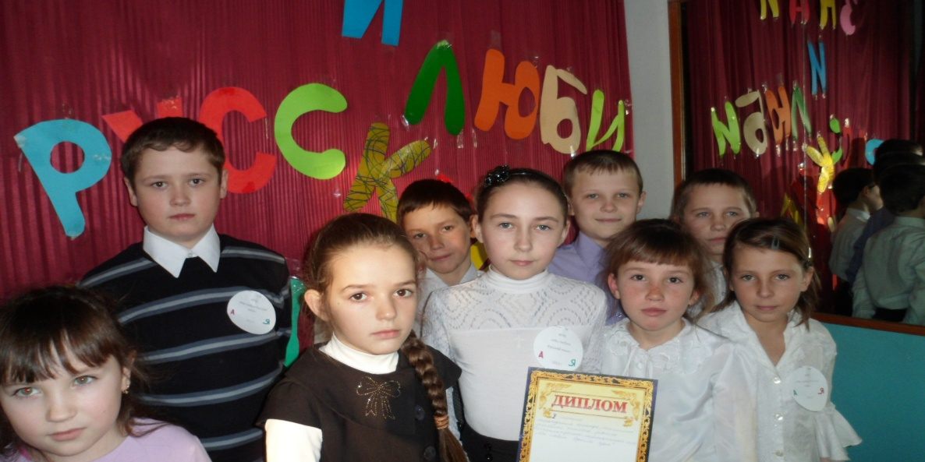

Ведущий подводит итог игры. Благодарит ребят за участие.

